ỦY BAN NHÂN DÂN QUẬN 4
TRƯỜNG THCS CHI LĂNG

ĐỀ THAM KHẢO KIỂM TRA HỌC KỲ 1. NĂM HỌC 2020 – 2021
MÔN: TOÁN 6
Thời gian làm bài: 90 phút
(Không kể thời gian giao đề)

Câu 1: (2,5 điểm) Thực hiện phép tính
- b)
c) Bạn Bình đi nhà sách để mua tập và bút, giá của một cuốn tập là 10 000 đồng, giá của một cây bút là 6 000 đồng. Bạn Bình mang theo 127 000 đồng để mua 8 cuốn tập và một số cây bút. Hỏi bạn Bình mua được nhiều nhất là bao nhiêu cây bút?
Câu 2: (1,5 điểm) Tìm , biết:
- b)
Câu 3: (1 điểm)
Để chuẩn bị cho Hội Khỏe Phù Đổng ,bạn Mình chạy đều một vòng sân trường mất 120 giây.
- Hỏi bạn Minh mất bao nhiêu thời gian để chạy 5 vòng sân.
- Hỏi nếu chạy trong 14 phút thì được bao nhiêu vòng sân .
Câu 4: (1 điểm)
Vẽ hình theo yêu cầu sau đây:
- Trên tia Ox lấy điểm A, B sao cho OA = 9cm , OB = 5cm.
- Lấy điểm M là trung điểm của AB.
- Trên tia đối của tia AB lấy điểm D sao cho AD = AM
Câu 5: (1điểm)
Số học sinh khối 6 của một trường khoảng từ 350 đến 400 học sinh. Nếu xếp hàng 10, hàng 12, hàng 15 đều vừa đủ (không thừa em nào). Hỏi trường đó có bao nhiêu em học sinh khối 6 ?
Câu 6: (1 điểm)
Trong đợt cứu trợ đồng bào vùng lũ ở miền Trung, một nhóm sinh viên đã quyên góp được720 thùng mì và 180 chai nước suối để chia thành các phần quà như nhau. Hỏi có thể chia được nhiều nhất bao nhiêu phần quà, khi đó mỗi phần quà có bao nhiêu chai nước và bao nhiêu thùng mì?
Câu 7: (2 điểm)
Trên tia Ox lấy 2 điểm A, B sao cho OA = 5cm, OB = 7cm
a) Tính độ dài đoạn thẳng AB.
b) Trên tia BA lấy điểm C sao cho BC = 4 cm.
Chứng tỏ:A là trung điểm của BC.
----- Hết -----

Trường THCS
Đề tham khảo

ĐÁP ÁN VÀ BIỂU ĐIỂM TOÁN 6
NĂM HỌC 2020 – 2021
Câu
1  (2,5) | a  (0,75)  b  (1)  c  (0,75) | Thực hiện phép tính  = 90 + 5 - 14  = 81  =  =  = 120 -45  =75  - Số tiền mua tập là:  10 000 . 8 = 80 000 ( đồng)  Số tiền dùng để viết là  127 000 – 80 000 = 47 000( đồng)  Số cây bút bạn Bình mua được là  47 000 : 6000 ≈ 7,8  Vậy bạn Bình chỉ mua được tối đa 7 cây bút | 0,25+0,25  0.25  0,25  0,25  0,25  0,25  0,25  0,25  0,25
2  (1,5) | a  (0,75)  b  (0,75) | - 35 + 2 (x – 17) = 135  x – 17 = 50  x = 67  - ) | 0,25  0,25  0,25  0,25  0,25  0,25
3  (1) | a  (0,5)  b  (0.5) | a) Thời gian để bạn Minh chạy 5 vòng sân là  120 . 5 = 600 ( giây )  - Đổi : 14 phút = 840 (giây)  Số vòng sân bạn Minh được là  840 : 120 = 7 ( vòng sân) | 0,5  0,5
4  (1) |  | 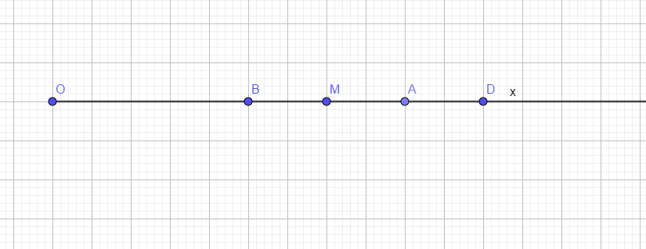 | 0,25x4
5  (1) |  | Gọi x là số học sinh khối 6  Ta có :  - x ∈ BC (10 ; 12 ; 15) và 350 < x < 400  ta có : 10 = 2 . 5  12 = 2². 3  15 = 3 . 5  - BCNN (10 ; 12 ; 15) = 2² . 3. 5 = 60  - BC (10 ; 12 ; 15) = {0;60;120;1800; 240; 300;360;400;...}  Nên : x = 360  Vậy số học sinh khối 6 là 360 học sinh | 0,25  0,25  0,25  0,25
6  (1) |  | Gọi x là số phần quà nhiều nhất mà nhóm sinh viên có thể chia được  - x ∈ UCLN (720;1800)  ta có : 720 = 2⁴.3².5  1800 = 2³.3².5²  - UCLN (128; 80) = 2³.3².5 = 360  Vậy số phần quà nhiều nhất nhóm sinh viên có thể chia được là 360 phần  Trong đó mỗi phần gồm có 720 : 360 = 2 thùng mì  Và 1800 : 360 = 5 chai nước suối  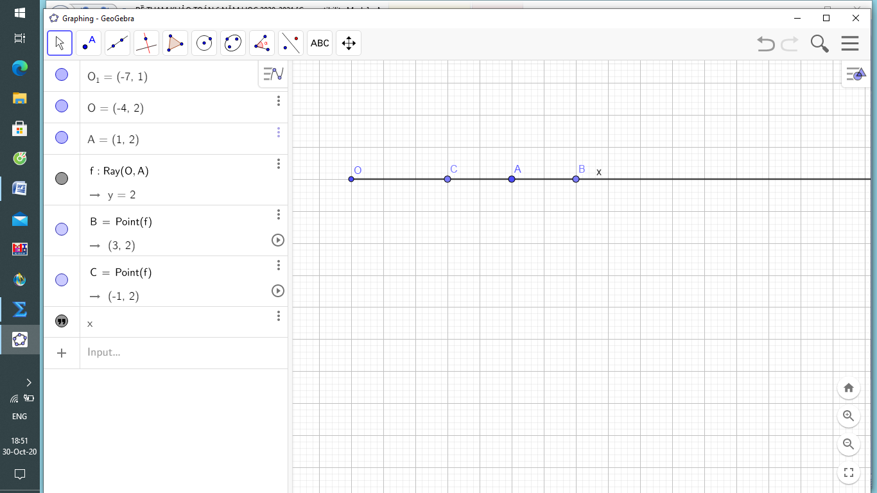 | 0,25  0,25  0,25  0,25
7  (2) | a  (1)  b  (1) | - Tính độ dài đoạn thẳng AB  Trên tia Ox , ta có :  OA = 5cm  OB = 7cm  - OA <OB  - A nằm giữa O và B  Vì A nằm giữa O và B nên ta có:  OA + AB = OB  5 + AB = 7  AB = 7 – 5 = 2 (cm)  Vây : AB = 2cm  - Chứng tỏ: A có là trung điểm của đoạn thẳng BC  Tính AC  Trên tia BA , ta có :  BA = 2cm  BC = 4cm  - BA <BC  - A nằm giữa B và C  - BA + AC = BC  2 + AC = 4  AC = 4 – 2 = 2 (cm)  Trên tia BA ta có :  Điểm A nằm giữa B và C  Và BA = AC = 2cm  - A là trung điểm của BC | 0,25  0,25  0,25  0,25  0,25  0,25  0,25  0,25

